1. **Ο Χριστός ανασταίνει τον καλό του φίλο, τον Λάζαρο.**

**Κάποιος που ονομαζόταν Λάζαρος αρρώστησε. Ήταν από τη Βηθανία, το χωριό όπου κατοικούσαν η Μαρία και η αδελφή της η Μάρθα. Η Μαρία ήταν εκείνη που αργότερα άλειψε τον Κύριο με μύρο και σκούπισε τα πόδια του με τα μαλλιά της. Ο Λάζαρος που αρρώστησε, ήταν αδελφός της. Έστειλαν λοιπόν, οι αδερφές του μήνυμα στον Ιησού και του έλεγαν: «Κύριε, ο αγαπημένος σου φίλος είναι άρρωστος». Ο Ιησούς, όταν το έμαθε, είπε: «Αυτή η αρρώστια δεν είναι για να φέρει το θάνατο, αλλά για να φανεί η δύναμη του Θεού, για ν φανερωθεί μέσω αυτής η δόξα του Υιού του Θεού».**

**Ο Ιησούς αγαπούσε τη Μάρθα και την αδερφή της, καθώς και το Λάζαρο. Κι όμως, όταν έμαθε πως είναι άρρωστος, έμεινε στον τόπο όπου βρισκόταν δύο μέρες ακόμα. Έπειτα αφού πέρασαν αυτές οι δύο μέρες, λέει στους μαθητές: «Ας ξαναγυρίσουμε στην Ιουδαία». Του λένε τότε οι μαθητές: «Διδάσκαλε μόλις τώρα οι Ιουδαίοι ζητούσαν να σε λιθοβολήσουν κι εσύ θες να πας πάλι εκεί;» Ο Ιησούς αποκρίθηκε: … «Ο Λάζαρος ο φίλος μας κοιμήθηκε, πηγαίνω όμως να τον ξυπνήσω». Του είπαν τότε οι μαθητές: «Κύριε αν κοιμήθηκε θα γίνει καλά». Ο Ιησούς όμως είχε μιλήσει για το θάνατό του, ενώ εκείνοι νόμισαν πως μιλάει για το συνηθισμένο ύπνο. Τότε λοιπόν ο Ιησούς τους μίλησε καθαρά: «ο Λάζαρος πέθανε», τους λέει και «χαίρομαι για σας, για να πιστέψετε, επειδή δεν ήμουν εκεί όταν πέθανε. Ας πάμε όμως κοντά του». Τότε ο Θωμάς, που λεγόταν Δίδυμος, είπε στους άλλους μαθητές: «Πάμε κι εμείς, να πεθάνουμε μαζί του».**

**Όταν λοιπόν έφτασε ο Ιησούς, ο Λάζαρος βρισκόταν κόλας τέσσερις μέρες στο μνήμα. Η Βηθανία ήταν κοντά στα Ιεροσόλυμα, σε απόσταση δεκαπέντε περίπου στάδια. Πολλοί από τους Ιουδαίους της πόλης είχαν έρθει στη Μάρθα και τη Μαρία, να τις παρηγορήσουν για το θάνατο του αδελφού τους. Όταν όμως η Μάρθα έμαθε ότι έρχεται ο Ιησούς, πήγε να τον προϋπαντήσει, ενώ η Μαρία έμεινε στο σπίτι. Είπε τότε η Μάρθα στον Ιησού: «Κύριε, αν ήσουν εδώ, δεν θα πέθαινε ο αδελφός μου. Ξέρω όμως πως και τώρα, ό,τι κι αν ζητήσεις από το Θεό αυτός θα σου το δώσει». «Ο αδελφός σου θα αναστηθεί», της λέει ο Ιησούς. «Το ξέρω πως θα αναστηθεί, όταν θα γίνει η ανάσταση στην έσχατη ημέρα», του απάντησε η Μάρθα. Τότε ο Ιησούς της είπε: «Εγώ είμαι η ανάσταση και η ζωή. Εκείνος που πιστεύει σε εμένα δεν θα πεθάνει ποτέ. Το πιστεύεις αυτό;» «Ναι, Κύριε», του λέει, «εγώ έχω πιστέψει πως εσύ είσαι ο Χριστός, ο Υιός του Θεού, που περιμέναμε να έρθει στον κόσμο».**

**Αφού τα είπε αυτά, έφυγε και ειδοποίησε κρυφά την αδελφή της τη Μαρία, λέγοντας: «Ο Διδάσκαλος έφτασε και σε ζητάει». Εκείνη, μόλις το άκουσε, σηκώθηκε γρήγορα κι έτρεξε να πάει κοντά του, γιατί ο Ιησούς δεν είχε φτάσει ακόμα στο χωριό, αλλά βρισκόταν στον τόπο όπου τον συνάντησε η Μάρθα. Οι Ιουδαίοι, λοιπόν που ήταν στο σπίτι και την παρηγορούσαν, όταν είδαν τη Μαρία να σηκώνεται βιαστικά και να βγαίνει από το σπίτι, την ακολούθησαν, νομίζοντας πως πηγαίνει στο μνήμα για να κλάψει εκεί. Η Μαρία όμως όταν ήρθε εκεί που ήταν ο Ιησούς, καθώς τον αντίκρισε, έπεσε στα πόδια του και του έλεγε: «Κύριε αν ήσουν εδώ δεν θα πέθαινε ο αδελφός μου». Ο Ιησούς, όταν την είδε να κλαίει, να κλαίνε κι οι Ιουδαίοι που είχαν έρθει μαζί της λυπήθηκε βαθιά και ταράχτηκε. «Που τον έχετε βάλει;»τους ρώτησε. Του λένε: «Κύριε, έλα και δες». Τότε ο Ιησούς δάκρυσε. «Δες πόσο τον αγαπούσε!» έλεγαν οι Ιουδαίοι. «Δεν θα μπορούσε αυτός, που άνοιξε τα μάτια του τυφλού, να κάνει κάτι, ώστε κι αυτός εδώ να μην πεθάνει;» έλεγαν μερικοί από αυτούς.**

**Ο Ιησούς, ταραγμένος πάλι και θλιμμένος μέσα του, έρχεται στο μνήμα. Αυτό ήταν μια σπηλιά, που την είσοδό της την έφραζε μια μεγάλη πέτρα. «Βγάλτε την πέτρα», λέει ο Ιησούς. Του λέει η Μάρθα, η αδελφή του νεκρού: «Κύριε, τώρα πια θα μυρίζει άσχημα, γιατί είναι τέσσερις μέρες στο μνήμα». Της λέει ο Ιησούς: «Δεν σου είπα πως, αν πιστέψεις θα δεις τη δύναμη του Θεού;»Έβγαλαν, λοιπόν την πέτρα από το μνήμα του νεκρού. Τότε ο Ιησούς σήκωσε τα μάτια ψηλά και είπε: «Πατέρα σε ευχαριστώ που με άκουσες. Εγώ το ήξερα ότι πάντα με ακούς. Το είπα όμως για χάρη του πλήθους που στέκει εδώ γύρω, για να πιστέψουν πω εσύ με έστειλες». Κι όταν τα είπε αυτά, κραύγασε με φωνή μεγάλη: «ΛΑΖΑΡΕ, ΕΛΑ ΕΞΩ!» Βγήκε ο νεκρός με δεμένα τα πόδια και τα χέρια σε πάνινες λουρίδες και το πρόσωπό του περιτυλιγμένο με το σουδάριο. Τους λέει τότε ο Ιησούς: «Λύστε τον κι αφήστε τον να περπατήσει».**

**Πολλοί λοιπόν από τους Ιουδαίους, αυτοί που είχαν έρθει να επισκεφθούν τη Μαρία και είδαν τι έκανε ο Ιησούς, πίστεψαν σε αυτόν. Μερικοί όμως από αυτούς έφυγαν και πήγαν στους Φαρισαίους και τους είπαν αυτά που έκανε ο Ιησούς. Συγκάλεσαν τότε οι αρχιερείς και οι Φαρισαίοι συμβούλιο και έλεγαν: «Τι θα κάνουμε; Πολλά σημεία κάνει αυτός ο άνθρωπος. Αν τον αφήσουμε να συνεχίσει έτσι, όλοι θα πιστέψουν σε αυτόν……..».**

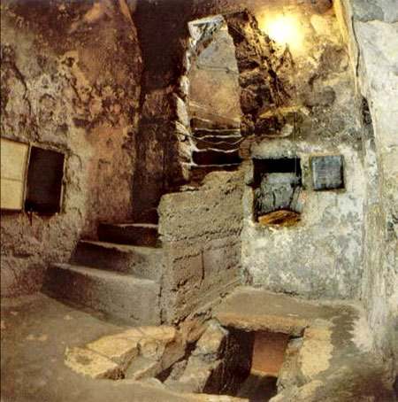

**Το εσωτερικό του τάφου του Αγίου Λαζάρου, όπως σώζεται σήμερα.**

1. **ΦΥΛΛΟ ΕΡΓΑΣΙΑΣ ΒΑΘΜΟΣ:**

* **Ποιες ήταν οι αδελφές του Λαζάρου;**

**…………………………………………………………………………………**

* **Που κατοικούσαν ο Λάζαρος και οι αδελφές του;**

**…………………………………………………………………………………..**

* **Ποια η σχέση του Κυρίου με τον Λάζαρο και τις αδελφές του;**

**………………………………………………………………………………………**

* **Η Μαρία η αδελφή του Λαζάρου που άλειψε με μύρο τα πόδια του Χριστού ήταν η Μαρία η Μαγδαληνή;**

**………………………………………………………………………………………**

* **Με ποιο τρόπο ειδοποίησαν οι αδελφές του Λαζάρου τον Χριστό, ότι ο αδελφός τους ήταν άρρωστος; Πήγαν οι ίδιες εκεί που βρισκόταν ο Κύριος;**

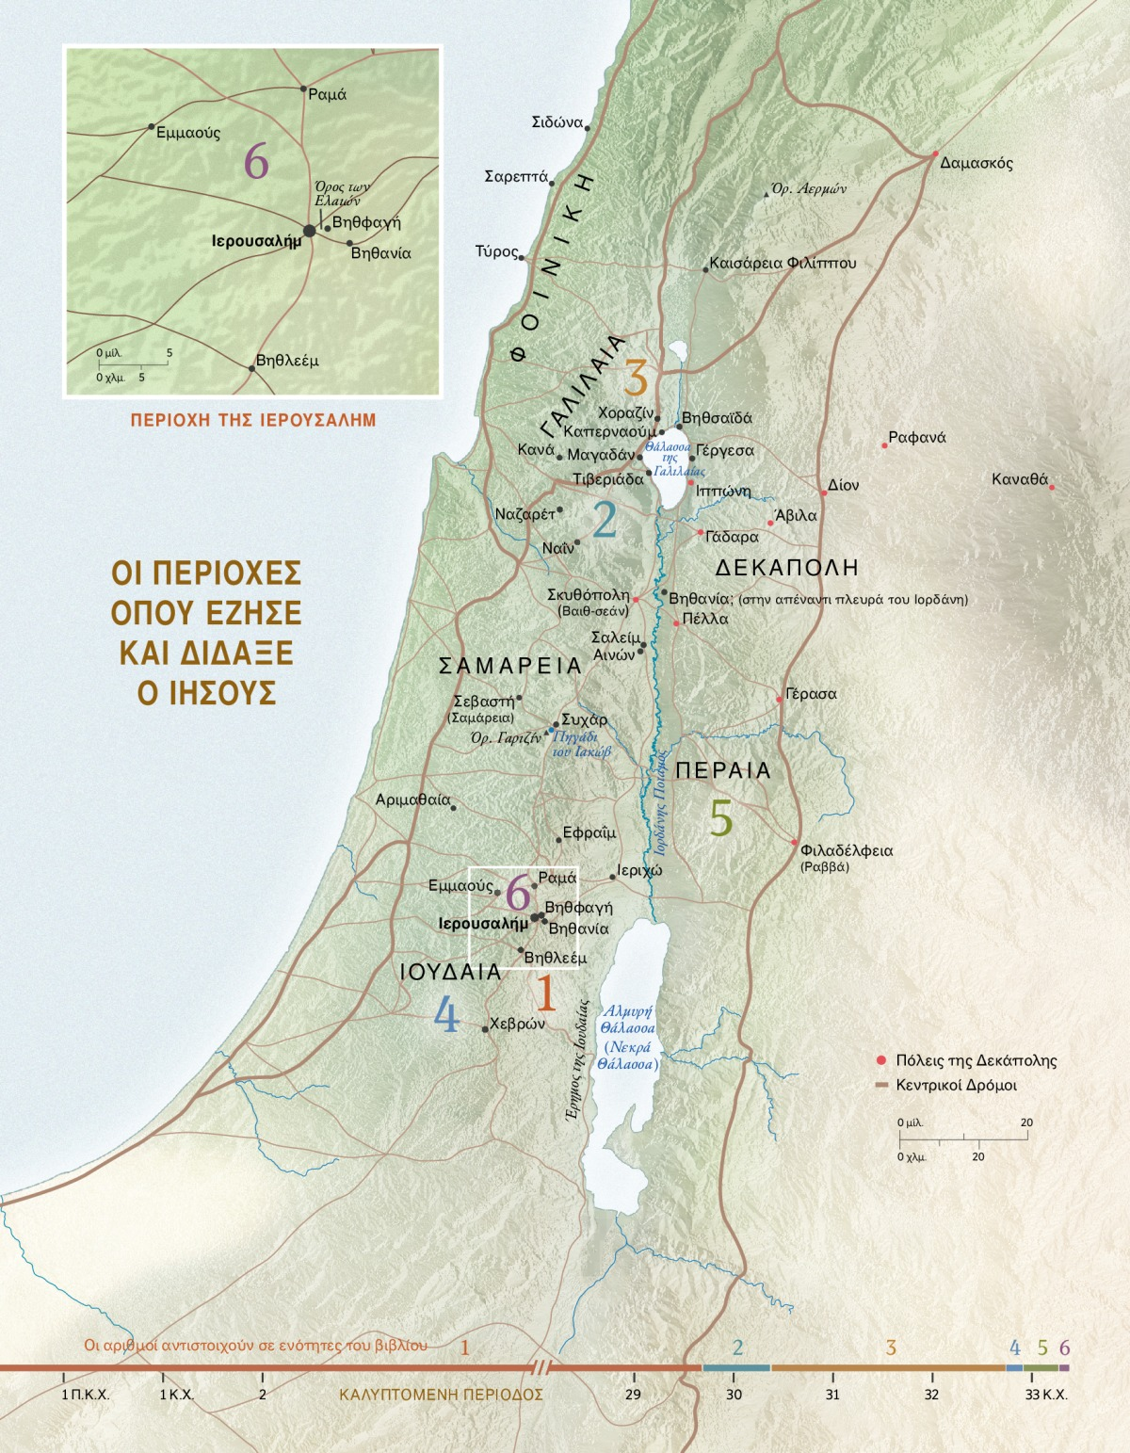**………………………………………………………………………………………………………………………………………………………………………………**

* **Όταν ο Κύριος κατάλαβε, ότι πέθανε ο Λάζαρος, πόσες ημέρεςακόμα παρέμεινε στον τόπο που βρισκόταν;**

**………………………………………………………………………………………**

* **Γιατί, όταν ο Χριστός είπε στους μαθητές του να επιστρέψουν στην Ιουδαία, για τον φίλο του τον Λάζαρο εκείνοι αντέδρασαν;**

**………………………………………………………………………………………………………………………………………………………………………………**

* **Ποια ήταν η αντίδραση του Θωμά στην απόφαση του Χριστού να επιστρέψουν στην Ιουδαία;**

**………………………………………………………………………………………………………………………………………………………………………………**

* **Πόσες ημέρες είχε πεθάνει ο Λάζαρος, όταν ο Κύριος έφτασε στη Βηθανία;**

**………………………………………………………………………………………**

* **Πόσο απείχε η Βηθανία από τα Ιεροσόλυμα;Να την σημειώσετε στον χάρτη.**

**………………………………………………………………………………………**

* **Όταν έφτασε ο Χριστός στη Βηθανία, ποια αδελφή του Λαζάρου έτρεξε να τον συναντήσει και ποια έμεινε στο σπίτι;**

**………………………………………………………………………………………………………………………………………………………………………………………………………………………...................................**

* **Ποια η κατάσταση που επικρατούσε στο σπίτι τους την ώρα που έφτασε ο Χριστός στη Βηθανία;**

**………………………………………………………………………………………………………………………………………………………………………………**

* **Ποια ήταν τα λόγια εκείνης της αδελφής του Λαζάρου που έτρεξε να συναντήσει τον Κύριο, όταν τον αντίκρισε;**

**………………………………………………………………………………………………………………………………………………………………………………**

* **Ποια ήταν η απάντηση του Χριστού προς εκείνη;**

**………………………………………………………………………………………………………………………………………………………………………………………………………………………………………………………………………………………………………………………………………………………………………………………………………………………………………………………**

* **Όταν η άλλη αδελφή του Λαζάρου που είχε παραμείνει στο σπίτι συναντήθηκε με τον Χριστό ποιος ήταν ο διάλογος μεταξύ τους;**

**………………………………………………………………………………………………………………………………………………………………………………………………………………………………………………………………………**

* **Ύστερα από αυτά ποια ήταν τα συναισθήματα του Χριστού και πως εκδηλώθηκαν;**

**………………………………………………………………………………………………………………………………………………………………………………**

* **Να περιγράψετε την Ανάσταση του Λαζάρου που ακολούθησε.**

**………………………………………………………………………………………………………………………………………………………………………………………………………………………………………………………………………………………………………………………………………………………………………………………………………………………………………………………………………………………………………………………………………………………………………………………………………………………………………………………………………………………………………………………………**

* **Ποιοι άλλοι παρακολούθησαν την Ανάσταση του Λαζάρου εκτός από τις αδελφές του Λαζάρου;**

**………………………………………………………………………………………**

* **Ποια ήταν η αντίδραση των Φαρισαίων στην Ανάσταση του Λαζάρου και γιατί;**

**………………………………………………………………………………………………………………………………………………………………………………………………………………………………………………………………………………………………………………………………………………………………**